关于做好2015届离校未就业毕业生就业状况跟踪工作
和省人社厅调查问卷填报工作的通知

各学院、高密校区：
按照教育部《关于做好2015年高校毕业生就业质量年度报告编制发布工作的通知》（教学司函[2015]44号）要求，经研究，决定开展2015届离校未就业毕业生就业状况跟踪工作和省人社厅调查问卷填报工作。请各学院按照学校要求，安排专人负责，按时完成两项工作。现将有关事项通知如下：
一、做好2015届毕业生离校后的就业状况跟踪工作
各学院利用学院账号登陆“山东高校毕业生就业信息网”，于12月31日之前，对离校时就业状态为“待就业”的毕业生进行就业状况跟踪，并将其登记到山东高校毕业生就业信息网“离校未就业系统”中。具体方法见附件一。
二、做好省人社厅调查问卷填写工作
各学院要积极组织2015届毕业生于12月25日（周五）之前，登陆“山东高校毕业生就业信息网”填写“2015届高校毕业生就业跟踪调查问卷”。

附件一：离校未就业系统操作指南

青岛科技大学大学生就业指导中心
二〇一五年十二月

附件一：
离校未就业系统操作指南

1、登录“山东高校毕业生就业信息网”。
利用学院账号登录“山东高校毕业生就业信息网”，网址为http://www.sdbys.cn，登录页面如下图所示
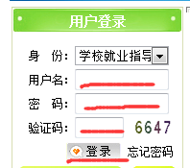
2、登录“实名管理服务系统”。
登陆“山东高校毕业生就业信息网”后，选择“离校未就业实名管理服务”栏下的“登陆实名管理服务系统”，如下图所示：
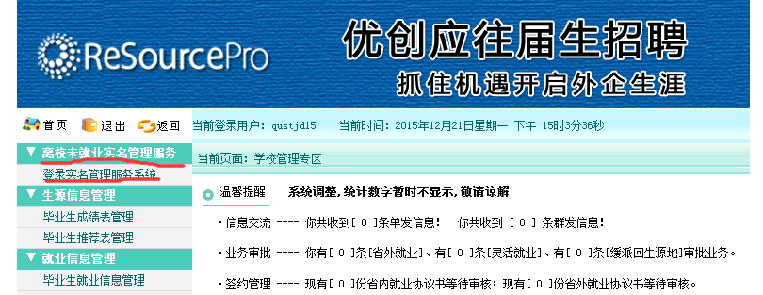
3、进入“实名管理服务系统”。
进入“实名管理服务系统”后，系统界面如下图所示：
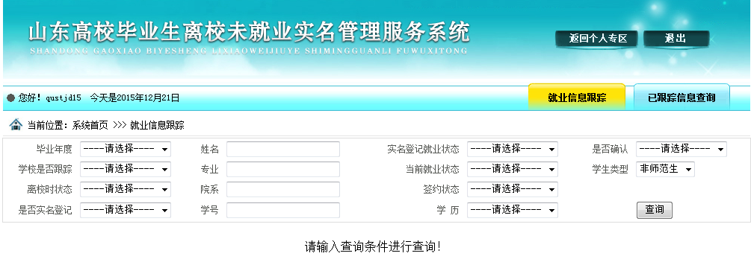
4、筛选离校未就业且签约状态为未签约的毕业生，并进行跟踪登记。
（1）在“实名管理服务系统”中，选择“毕业年度”为“2015”，“离校时状态”为“待就业”，“签约状态”为“未签约”，进行查询，筛选出离校时未就业且签约状态为未签约的毕业生，如下图所示：
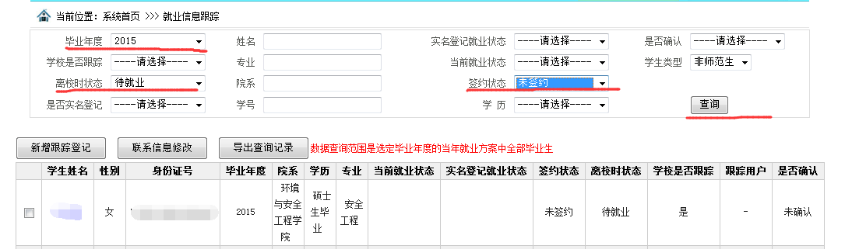
（2）联系筛选出的所有毕业生，落实就业状态后，对筛选出的所有毕业生进行跟踪登记。跟踪登记方法为：选中毕业生，点击“新增跟踪登记”，如实填写相关信息，并保存。如下图所示：
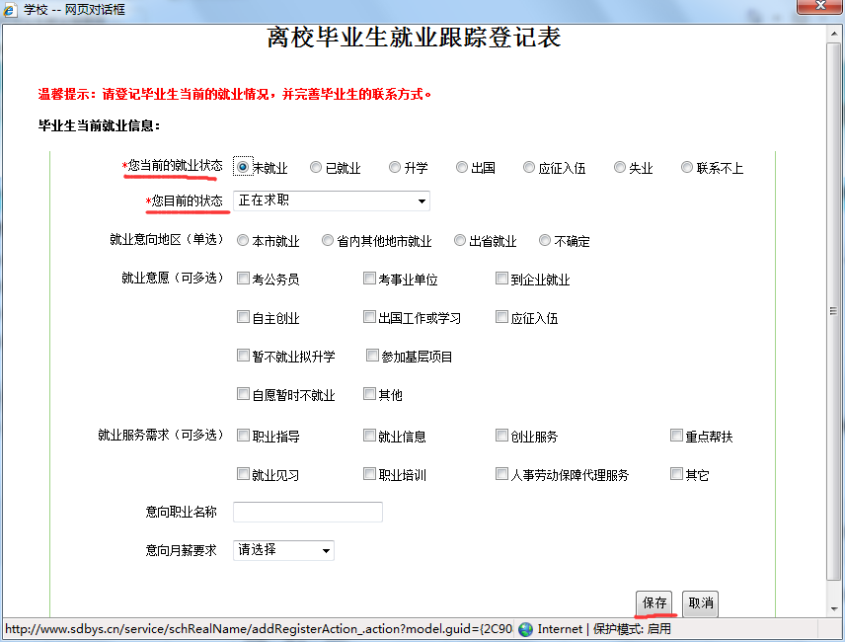
（3）以此类推，完成本学院所有“离校未就业”且签约状态为未签约的毕业生的跟踪登记。
5、筛选离校未就业且签约状态为已签约的毕业生，并进行跟踪登记。
（1）在“实名管理服务系统”中，选择“毕业年度”为“2015”，“离校时状态”为“待就业”，“签约状态”为“已签约”，进行查询，筛选出离校时未就业且签约状态为已签约的毕业生，如下图所示：
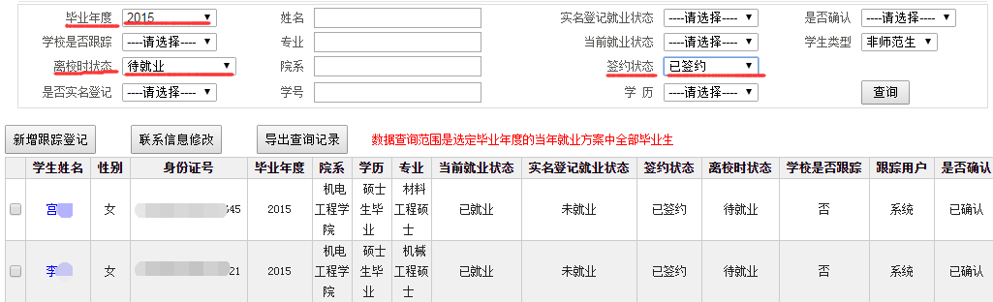
（2）联系筛选出的所有毕业生，落实就业状态后，对筛选出的所有毕业生进行跟踪登记。跟踪登记方法为：选中毕业生，点击“新增跟踪登记”，如实填写相关信息，并保存。如下图所示：
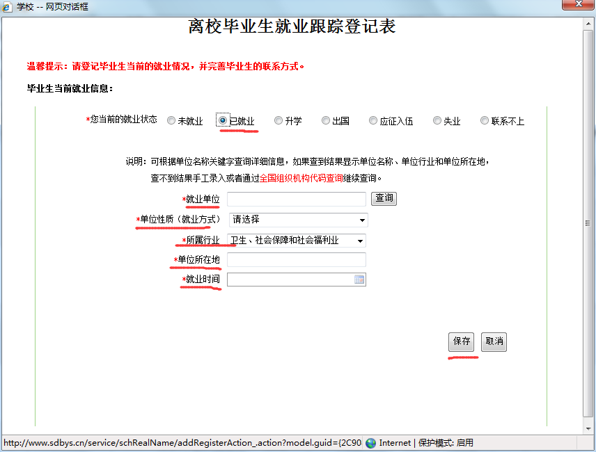
（3）以此类推，完成本学院所有“离校未就业”且签约状态为已签约的毕业生的跟踪登记。

注意：筛选出毕业生后，点击姓名链接，可以查看毕业生本人、主管部门、学校三类用户维护的毕业生就业信息历程表，如下图所示：